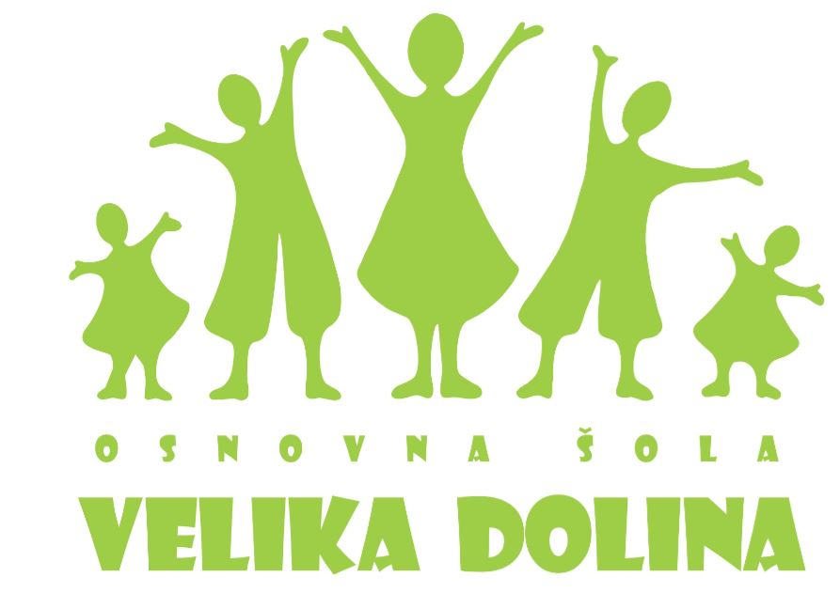



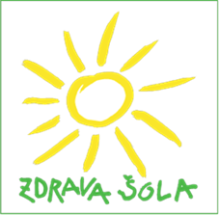
OSNOVNA ŠOLA VELIKA DOLINA

Velika Dolina 30
8261 Jesenice na Dolenjskem
 07 49 57 112

PROTOKOL ZA STARŠE
Začasni ukrepi za zmanjšanje tveganja okužbe in širjenje okužbe
z virusom SARS-CoV -2

PRIHOD IN ODHOD VRTČEVSKIH OTROK

V VRTEC VSTOPAJTE LE, ČE STE ZDRAVI IN ČE V ZADNJIH 14 DNEH NISTE BILI V STIKU Z OSEBO, OKUŽENO S SARS-CoV-2 OZIROMA Z OSEBO, KI JE BILA POSLANA V SAMOIZOLACIJO.

NE vstopajte, če kažete znake okužbe dihal!
PRIHOD V VRTEC:
- Otroka v vrtec pripelje eden od staršev oz. stalna odrasla oseba iz istega gospodinjstva.
- Upoštevajte primerno medsebojno razdaljo (1,5 do 2 metra).
- V vrtec starši vstopate z zaščitno masko, ki je obvezna pri gibanju in zadrževanju v vseh zaprtih javnih krajih ali prostorih.
- Pred vstopom v stavbo si razkužite roke (otrokom po navodilih NIJZ ne razkužujemo rok). Otroci si umijejo roke pred vstopom v igralnico.
- Vzdržujte primerno fizično razdaljo (1,5 do 2 metra) do vzgojiteljice oziroma vzgojitelja, drugih otrok in staršev.
- Otroka oddajte na vratih v igralnico, v igralnico ne vstopajte.
- S strokovnim delavcem na vratih izmenjajte le najnujnejše informacije. Priporočamo, da komunicirate preko telefona ali elektronske pošte.
- V vrtcu se ne zadržujte po nepotrebnem.
- Dude in ninice, ob prihodu pustite v nahrbtniku v garderobi.
- Upoštevajte pravilno higieno kašljanja/kihanja.
- Ne dotikajte se obraza (oči, nosu in ust) z nečistimi/neumitimi rokami.

ODHOD IZ VRTCA:
- V vrtec vstopate z masko ter si ob vstopu v stavbo razkužite roke.
- V kolikor se otroci zadržujejo na igrišču, ga lahko prevzamete na igrišču. Pri tem upoštevajte varnostno razdaljo in ostala higienska priporočila.
- Strokovna delavka vam bo predala otroka. Prevzem otroka opravite čim hitreje, izmenjajte si le najnujnejše informacije.
- V prostorih vrtca se ne zadržujte po nepotrebnem.

ZDRAVSTVENO STANJE OTROKA:
V PRIMERU, DA IMA VAŠ OTROK NASLEDNJE BOLEZENSKE SIMPTOME: POVIŠANO TELESNO TEMPERATURO, KAŠELJ, GLAVOBOL, SLABO POČUTJE, BOLEČE ŽRELO, NAHOD, IZCEDEK IZ NOSU, TEŽKO DIHANJE (OBČUTEK POMANKANJA ZRAKA), IMA DRISKO ALI KAŽE KAKŠNE DRUGE BOLEZENSKE ZNAKE, MORA OSTATI DOMA.
O OBOLENJU NUJNO OBVESTITE STROKOVNEGA DELAVCA VAŠEGA OTROKA.
V POPOLDANSKEM ČASU O OBOLENJU OTROKA OBVESTITE VODJO VRTCA NA
elektronski naslov: natasa.iljaz@osvelikadolina.si

Velika Dolina, 5. 2. 2021

Pripravila:
Nataša Iljaž,
pomočnica ravnateljice v vrtcu Mojca Bregar Goričar,
ravnateljica

